Министерство образования и науки РФ

Федеральное агентство по образованию

**НГТУ**

Кафедра общей физики

Проектная работа на тему

**Демонстрация адиабатного процесса для смеси газов**

|  |  |  |  |  |
| --- | --- | --- | --- | --- |
| Факультет: ПМИ | |  |  | Руководитель: к. ф-м. н. Баранов А.В. |
| Группа: ПМИ-21 | |  |  |  |
| Студенты: | Комарова А.В.  Шевашкевич Ю.Д.  Юдин В.А. | |  |  |

Новосибирск,2024

**Оглавление**

**Введение 3**

**Теоретическая часть 4**

**Глоссарий 4**

**Расчет адиабаты 5**

**Отношения, связанные непосредственно с процессом 5**

**Показатель адиабаты 5**

**Вычисления Cv и Cp 5**

**Формулы для вычисления m1 и m2 5**

**Приложение к расчетам 6**

**Соотношение единиц измерения 6**

**Движение поршня 7**

**Модель системы 7**

**Уравнение движения 7**

**Программная часть 9**

**Руководство по использованию программы 10**

**ОКНО МОДЕЛИРОВАНИЯ 11**

**ОКНО НАСТРОЕК 13**

**Порядок выполнения виртуальной лабораторной работы 14**

**Список использованной литературы 16**

# Введение

В проекте проводится моделирование установки для исследования адиабатного процесса для смеси газов.

С помощью данной работы можно находить показатель адиабаты, наглядно смотреть изменение температуры и давления внутри установки, которая содержит стеклянный цилиндр с резиновым поршнем, а также резервуары с различными газами, датчики, измеряющие температуру (в °C ) и давление (в кПа) внутри цилиндра.

**Цель работы:** реализовать наглядную демонстрацию адиабатического процесса для смеси газов.

Задачи:

1. Сделать математическую модель изменения адиабаты, вывести формулы для смеси газов.
2. Найти уравнение движения поршня
3. С помощью инструментов web-программирования реализовать сайт с виртуальной лабораторной работой

# Теоретическая часть

## **Глоссарий**

**Адиабатический процесс** - это процесс, при котором отсутствует теплообмен с окружающей средой [1,c.142] .

**Удельная теплоемкость вещества (C)** - Количество теплоты Q, необходимое для нагревания 1 кг вещества на 1 К [3].

**Молярная теплоемкость** - это физическая величина, которая характеризует способность вещества поглощать или отдавать тепловую энергию при изменении температуры на единицу при постоянном давлении или объёме. Она определяется как количество тепла, необходимое для изменения температуры одного моля вещества на один градус. Принято измерять в (Дж/ (К⋅моль) [6].

**CV –**молярная теплоемкость в изохорном процессе**(V = const)** Принято измерять в Дж/(кг*К) [3].

**Cp –**молярная теплоемкость в изобарном процессе**(p = const)** Принято измерять в Дж/(кг*К) [3].

**Молярная масса (М) —** характеристика вещества, отношение [массы](https://ru.wikipedia.org/wiki/%D0%9C%D0%B0%D1%81%D1%81%D0%B0) вещества к его [количеству](https://ru.wikipedia.org/wiki/%D0%9A%D0%BE%D0%BB%D0%B8%D1%87%D0%B5%D1%81%D1%82%D0%B2%D0%BE_%D0%B2%D0%B5%D1%89%D0%B5%D1%81%D1%82%D0%B2%D0%B0). Численно равна массе одного [моля](https://ru.wikipedia.org/wiki/%D0%9C%D0%BE%D0%BB%D1%8C_(%D0%B5%D0%B4%D0%B8%D0%BD%D0%B8%D1%86%D0%B0_%D0%B8%D0%B7%D0%BC%D0%B5%D1%80%D0%B5%D0%BD%D0%B8%D1%8F)) вещества, то есть массе вещества, содержащего число частиц, равное [числу Авогадро](https://ru.wikipedia.org/wiki/%D0%A7%D0%B8%D1%81%D0%BB%D0%BE_%D0%90%D0%B2%D0%BE%D0%B3%D0%B0%D0%B4%D1%80%D0%BE). Принято измерять в г/моль [4].

**Количество вещества(n)** — физическая величина, пропорциональная числу частиц (структурных единиц), содержащихся в данной порции вещества [5].

γ= Ср/Су — **показатель адиабаты**[2, c.75]**.**

**Адиабата -** кривая, графически изображающей квазистатический адиабатический процесс[2, c.75]

**Колебания** – это процессы, для которых свойственна повторяемость состояний систем во времени. [12, c.6]

**Затухающие колебания — это колебания, при которых**амплитуда колебаний уменьшается с течением времени**, что обусловлено потерей энергии колебательной системы.** [13]

## **Расчет адиабаты**

### **Отношения, связанные непосредственно с процессом**

$\frac{T_{2}}{T_{1}}=({\frac{V_{1}}{V_{2}})}^{γ-1}$ (1.1)

$\frac{p_{2}}{p_{1}}=({\frac{V_{1}}{V_{2}})}^{γ}$ (1.2)

$\frac{T_{2}}{T_{1}}=({\frac{p_{2}}{p_{1}})}^{\frac{γ-1}{γ}}$ (1.3)

Уравнение (1.2) – уравнение Пуассона [2,c.75]

### **Показатель адиабаты**

$γ=\frac{C_{p}}{C_{v}}$ (2.1)

### **Вычисления Cv и Cp**

(3.1)

$∆Q=∆T*C*m$ (3.2)

Подставим (3.2) в (3.1)

$∆Q=∆T*C_{v1}*m_{1}+∆T*C_{v2}*m_{2}$*(3.3)*

$∆T*C_{v}*m=∆T*C_{v1}*m_{1}+∆T*C_{v2}*m_{2}$ (3.4)

Из уравнения (3.4) выразим интересующий нас показатель - Cv

(3.5)

Аналогичным образом находим Cp смеси газов

$C_{p}=\frac{C_{p1}*m_{1}+C_{p2}*m_{2}}{m_{1}+m_{2}}$ (3.6)

$$C_{v1},C_{v2},C_{p1},C_{p2}-табличные показатели для газов\left(отдельных\right),см.приложение к расчётам$$

Значит, нам следует определить $m_{1}$ и $m_{2}$

### **Формулы для вычисления m1 и m2**

*(4.1)*

*(4.2)*

*Где VA - число Авогадро (22,4 л/моль).*

Подставив (4.2) в (4.1), получаем:

$m_{газа}=\frac{M*V}{V_{A}}$*(4.3)*

Учтем процентное соотношение объемов газа

$m_{1}=\frac{M_{1}*V*σ_{1}}{V_{A}} { m}_{2}=\frac{M_{2}*V*σ_{2}}{V_{A}}$*(4.4)*

Где σ1 и σ2 – соответствующие проценты газа (выраженные от 0 до 1)

### **Приложение к расчетам**

Газ заполняет цилиндр со следующими параметрами:

r=10см=0.1м

hmax=20см=0.2м

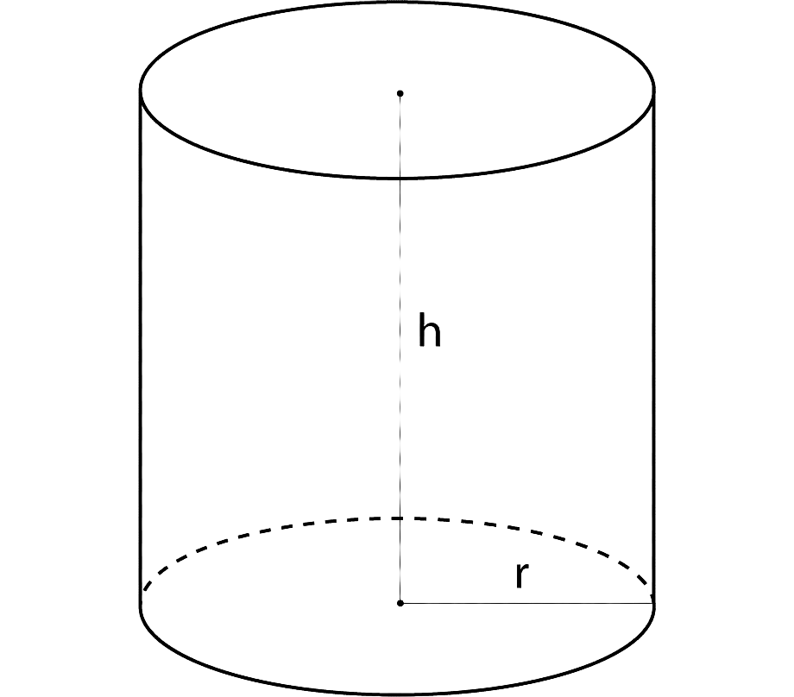

Таблица Выбранные газы

|  |  |  |  |  |  |  |
| --- | --- | --- | --- | --- | --- | --- |
|  | **Название газа** | **Обозначение** | **M, г/моль** | **Степени свободы газа (i)** | **Сv, Дж*м/K** | **Cp, Дж*м/K** |
|  | **Водород** | **H2** | **2,016** | **5** | **20,786** | **29,101** |
|  | **Кислород** | **O2** | **32,000** | **5** | **20,786** | **29,101** |
|  | **Угарный газ** | **CO** | **28,010** | **5** | **20,786** | **29,101** |
|  | **Азот** | **N2** | **2,016** | **5** | **20,786** | **29,101** |
|  | **Гелий** | **He** | **4,003** | **3** | **12,472** | **20,786** |

### **Соотношение единиц измерения**

1 кг = 1000 г

1 м3 = 1 000 000 см³

1°C=274,15 К

То есть, для получения температуры в 1°C следует из температуры в К вычесть 273,15

1кПа=1000 Па

## **Движение поршня**

### **Модель системы**

Система представляет собой колбу с поршнем, двигающимся по уравнению затухающих колебание (вывод в следующем пункте)

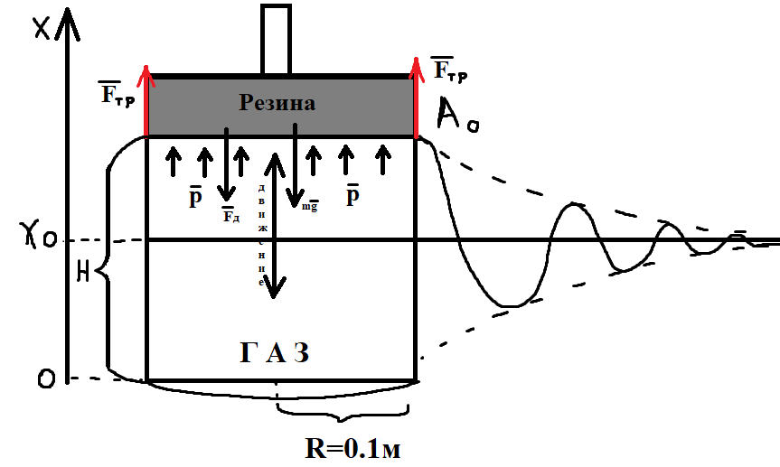

Рисунок Графическая модель системы

Второй закон Ньютона для данной системы:

*(5.1)*

### **Уравнение движения**

Модель колба с газом + поршень является аналогом пружинного маятника, в котором непосредственно пружиной является газовая подушка.

Приведем дифференциальное уравнение затухающих колебаний:

*(6.1)*

Тогда данное дифференциальное уравнение для пружинного маятника выглядит:

*(6.2)*

А решение ДУ является выражение:

(6.3)

*(6.4)*

При этом r – коэффициент сопротивления.

В нашей модели существует два трение - поршня об стенки колбы и внутреннее трение газа о поршень.  
Поскольку внутреннее трение газа о поршень является малой величиной, введём допущение, обозначив его вклад в r как 0. Тогда r состоит только из коэффициента трения поршня об стенки колбы [14].

Материал поршня – резина, материал колбы – стекло. Тогда

Масса (m) колеблющегося объекта (поршня) рассчитывается по формуле:

,

Где V – объем поршня, – плотность материала, из которого состоит поршень (резина)

,

При этом

k – коэффициент квазиупругой силы ( для газа - объемный модуль упругости ). Для газов он рассчитывается как

Где p-нормальное атмосферное давление, а γ – показатель адиабаты, рассчитанный ранее.

Так же следует найти A0.

Состояние равновесия системы будет, когда:

P=mg (6ю8),

Где P – сила давления, рассчитываемая как P=p*S=p*π*R2  (6.9)

Нахождение A0 через уравнение адиабатного процесса:

h2=A0; h1-начальная высота поршня; p1-давление газа в начальный момент (при поднятом или опущенном поршне относительно атмосферного давления)

Таким образом, решение ДУ выглядит следующим образом:

(6.10)

# Программная часть

Проект представляет собой web-страницу, доступную по ссылке [https://code-snake.github.io/](https://vk.com/away.php?to=https%3A%2F%2Fcode-snake.github.io%2F&cc_key=). Сайт написан на языке JavaScript, с использованием библиотек React (интерфейс), React-three/fiber (3д графика), Vite (настройка среды разработки). Библиотека React-three/fiber в качестве движка использует браузерный WebGL. Рендер-программа Blender 3d (для создания представленных в проекте моделей и текстур)

Также были использованы следующие технологии:

* React-three/drei библиотека для работы с готовыми 3д моделями
* MathUtils библиотека для точных математических вычислений
* CSS файлы для улучшения интерфейса
* И многие другие.

# Руководство по использованию программы

Программа (сайт) доступна по ссылке https://code-snake.github.io/. В начале пользователю показывается блок с информацией о создателях проекта:

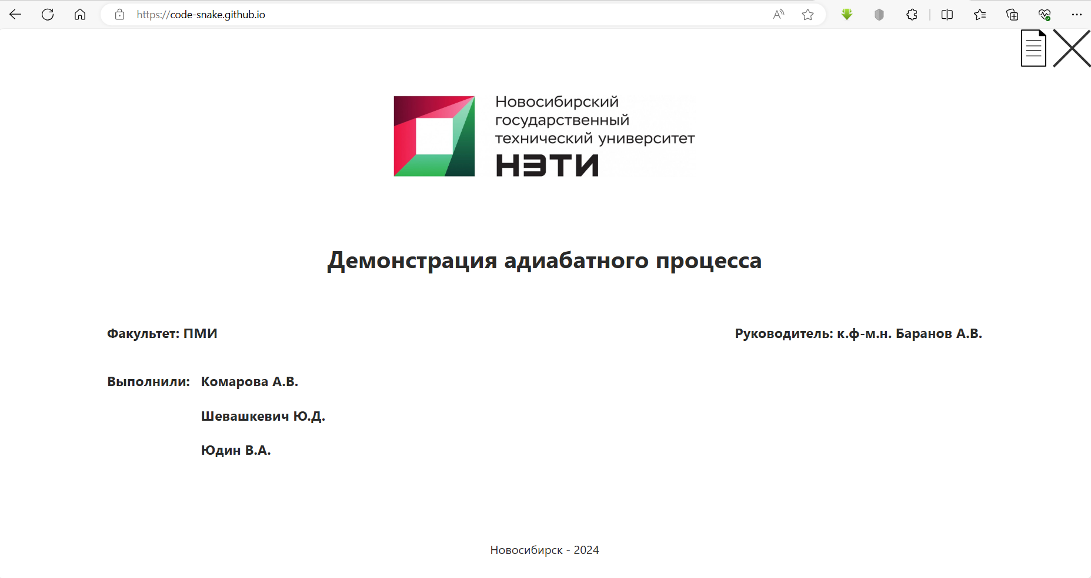

Рисунок Начальный экран программы. Создатели проекта

Его можно быстро скрыть, нажав на черный крест в правом верхнем углу экрана. Так же, нажав на символ страницы в правом верхнем углу, можно прочесть документацию работы.

После этого доступна сама виртуальная работа. Экран делится на два блока:

▪ Окно моделирования (самое большое);

▪ Окно настроек (прямоугольник в левой части экрана)

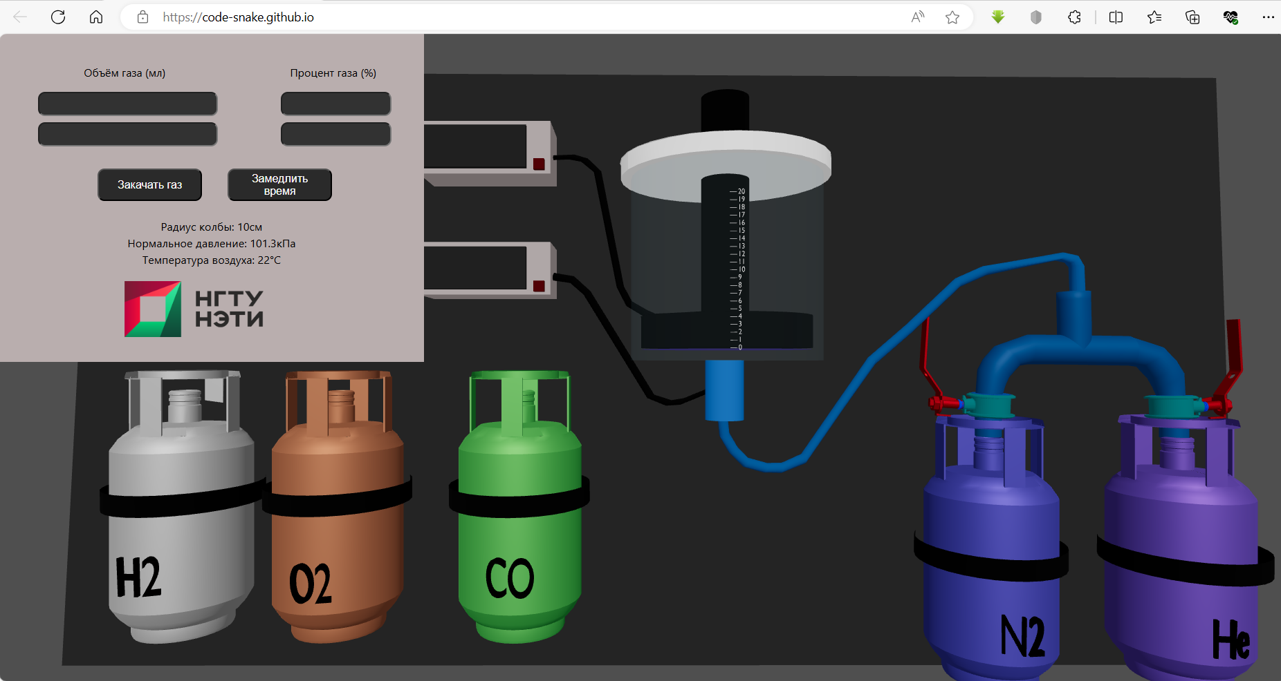

Рисунок Интерфейс программы

## **ОКНО МОДЕЛИРОВАНИЯ**

В данной области находится вся визуальная составляющая проекта. Пользователь видит установку – в центре расположен цилиндр поршнем (покоящимся на дне в начальный момент времени). Цилиндр (колба) соединен с датчиками, показывающими давление и температуру внутри. Газ в цилиндр подается снизу через трубы из двух резервуаров.

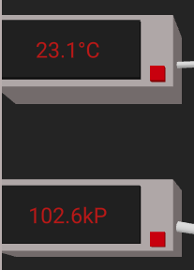

Рисунок Датчики, показывающий давление (в кПа) и температуру (в градусах Цельсия)

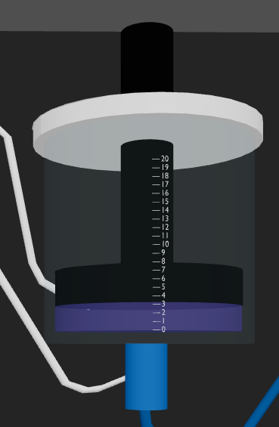

Рисунок 5 Цилиндр с поршнем

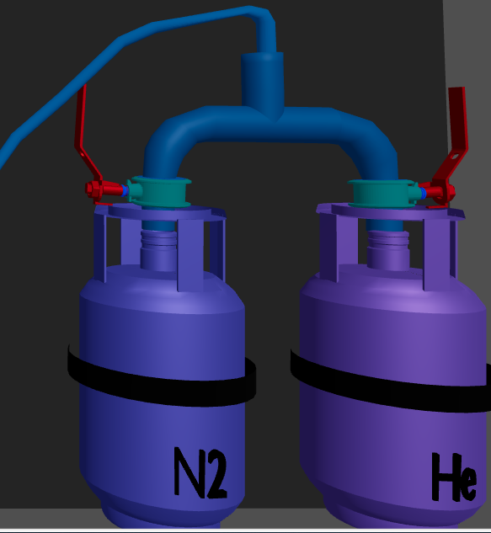

Рисунок 6 Резервуары с газами, соединенные с цилиндром трубами

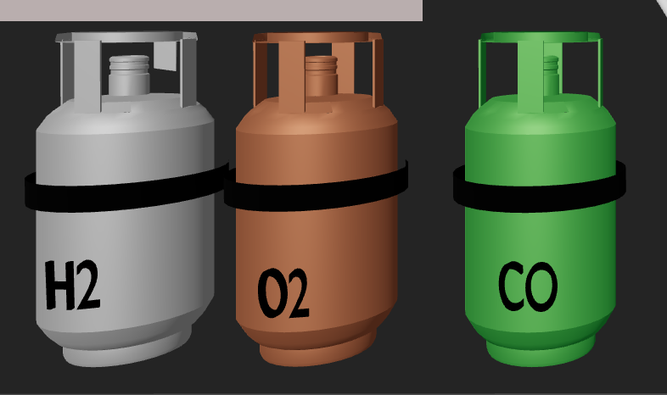

Рисунок 7 Резервуары с газами для выбора пользователем

## **ОКНО НАСТРОЕК**

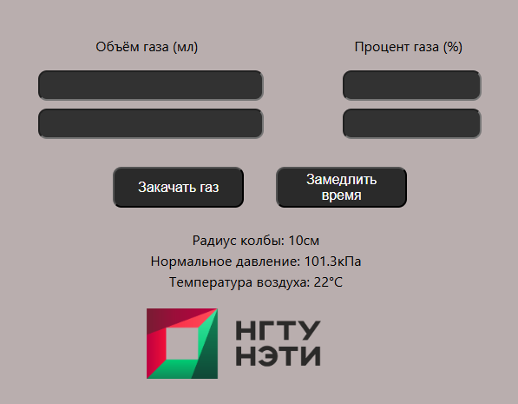

Рисунок 8 Окно настроек

В окне настроек можно:

- Выбрать объем каждого газа в миллилитрах (до 3000)

- Выполнить закачку газа в колбу.

-Замедлить время (в 100 раз уменьшение приращения времени за компьютерный такт)

Примечание: если суммарный объем газов меньше 1000 миллилитров по умолчанию выставляется 500 мл. первого газа и 500 мл. второго газа.

## **Порядок выполнения виртуальной лабораторной работы**

1. Одинарным нажатием левой кнопки мыши на желаемый резервуар выбрать газ.

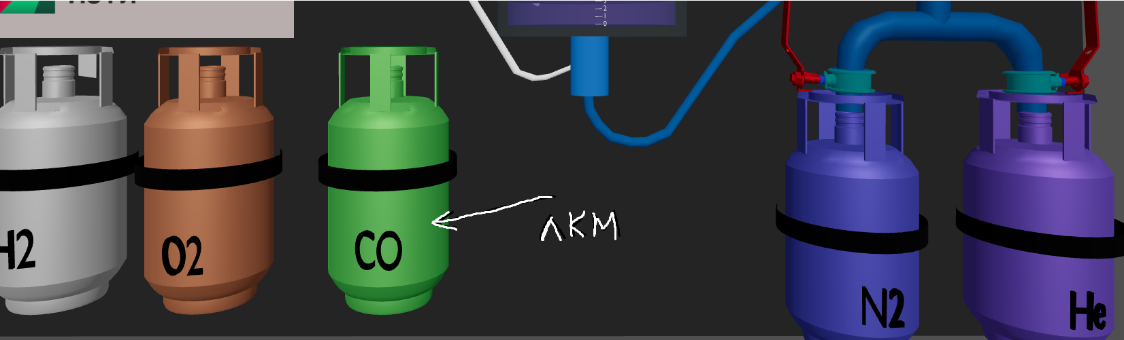

1. Одинарным нажатием левой кнопки мыши (далее – лкм) поставить резервуар на нужное место.

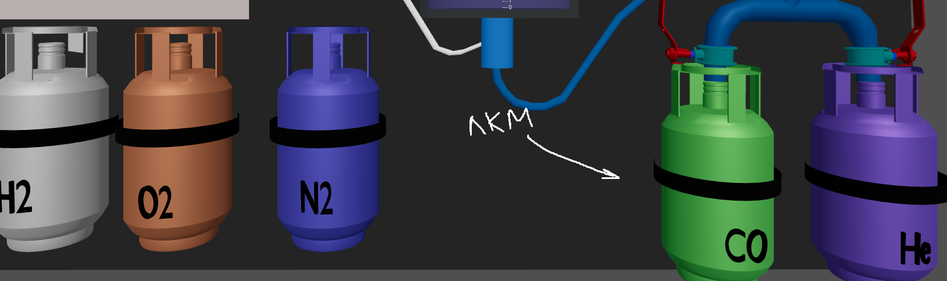

1. По желанию повторить первые два пункта для второго подключенного резервуара к системе.

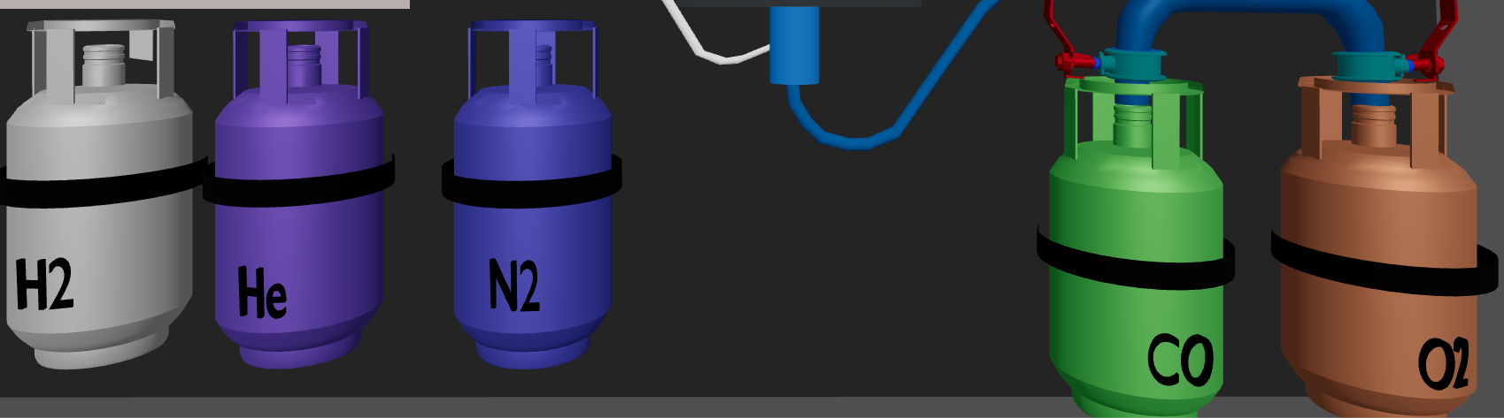

1. Задать желаемые объемы газа (процентное содержание высчитывается автоматически)

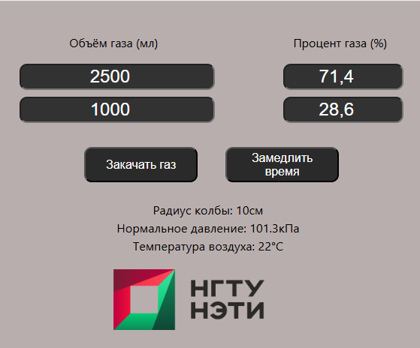

1. Нажать кнопку “закачать газ”

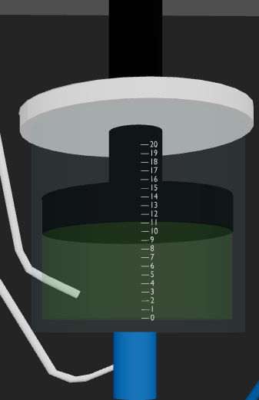

1. Включить датчики, путем нажатия лкм на красные кнопки. При желании нажать кнопку “Замедлить время”

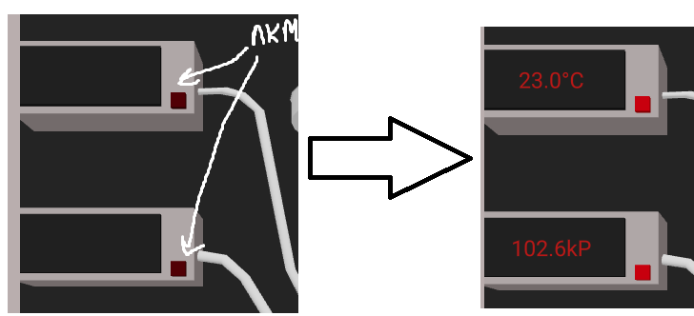

1. Далее следует нажать на поршень лкм. Здесь можно путем поднятия или опускания мыши (и поршня, соответственно), смотреть показатели приборов и выполнять вычисления для нахождения показателя адиабаты смеси газов

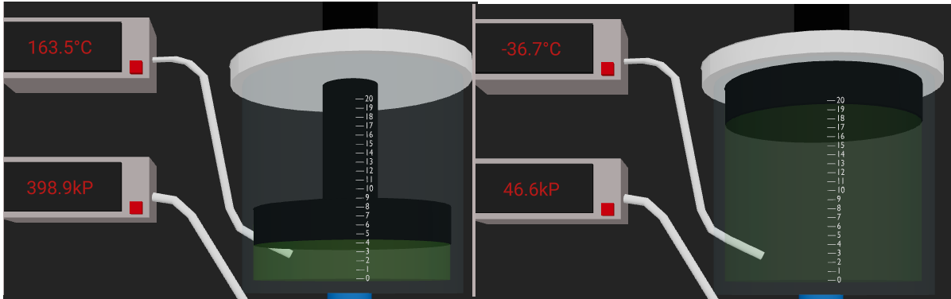

1. При повторном нажатии лкм поршень приходит в движение, демонстрируя реальное движение поршня на газовой подушке.
2. При желании можно сохранить отчёт на работу, нажав лкм на логотип НГТУ

# Список использованной литературы

1. Матвеев А.Н. Молекулярная физика. Москва: Высшая школа, 1981г., - 400 с.
2. Сивухин Д. В. Общий курс физики: Учеб, пособие: Для вузов. В 5 т. Т. II. Термодинамика и молекулярная физика. — 5-е изд., испр. — М.:ФИЗМАТЛИТ, 2005. - 544
3. <https://studopedia.ru/26_3995_teploemkost-gaza-cV-i-cP-sootnoshenie-mayera.html?ysclid=lqtcvpjq1r611474653>
4. [Молярная масса — Википедия (wikipedia.org)](https://ru.wikipedia.org/wiki/%D0%9C%D0%BE%D0%BB%D1%8F%D1%80%D0%BD%D0%B0%D1%8F_%D0%BC%D0%B0%D1%81%D1%81%D0%B0)
5. [Количество вещества. Постоянная Авогадро — урок. Химия, 8 класс. (yaklass.ru)](https://www.yaklass.ru/p/himija/8-klass/raschetnye-zadachi-po-khimii-14608/kolichestvo-veshchestva-226776/re-91ae5ac2-1e8d-4f6d-936f-0645b96f2afa#:~:text=%D0%9A%D0%BE%D0%BB%D0%B8%D1%87%D0%B5%D1%81%D1%82%D0%B2%D0%BE%20%D0%B2%D0%B5%D1%89%D0%B5%D1%81%D1%82%D0%B2%D0%B0%20%E2%80%94%20%D1%84%D0%B8%D0%B7%D0%B8%D1%87%D0%B5%D1%81%D0%BA%D0%B0%D1%8F%20%D0%B2%D0%B5%D0%BB%D0%B8%D1%87%D0%B8%D0%BD%D0%B0%2C,%CE%BD.%20%D0%95%D0%B4%D0%B8%D0%BD%D0%B8%D1%86%D0%B0%20%D0%B8%D0%B7%D0%BC%D0%B5%D1%80%D0%B5%D0%BD%D0%B8%D1%8F%20%E2%80%94%20%D0%BC%D0%BE%D0%BB%D1%8C)
6. [Молярная теплоёмкость | 🟢Блог Skysmart⭐](https://skysmart.ru/articles/physics/molyarnaya-teployomkost)
7. <https://github.com/vadimshahray/flat-coil-in-magnetic-field/tree/master> - пример работы
8. <https://habr.com/ru/companies/timeweb/articles/704024/> - базовые сведения о работе с 3д графикой
9. <https://threejs.org/docs/> - документация по THREE
10. <https://docs.pmnd.rs/react-three-fiber/getting-started/introduction> - документация по react-three/fiber
11. <https://stackoverflow.com/> - для поиска решений, по незатронутым выше вопросам
12. Баранов А. В. Б241 Колебания и волны. Компьютерный виртуальный практикум: учебное пособие / А. В. Баранов. ‒ Новосибирск: Изд-во НГТУ, 2023. ‒ 116 с.
13. [foxford.ru/wiki/fizika/zatuhayuschie-kolebaniya?utm_referrer=https%3A%2F%2Fyandex.ru%2F](https://foxford.ru/wiki/fizika/zatuhayuschie-kolebaniya?utm_referrer=https%3A%2F%2Fyandex.ru%2F)
14. [Коэффициент сопротивления, формула и примеры (solverbook.com)](http://ru.solverbook.com/spravochnik/koefficienty/koefficient-soprotivleniya/)